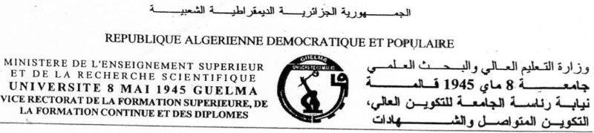
كلية الآداب والحقوق والعلوم الاجتماعية
قسم العلوم القانونية والإدارية
السنة الأولى جذع مشترك
خطة الدرس

وحدة التعليم الاستكشافية: مجتمع دولي المادة: مجتمع الدولي
السداسي: الأول السنة الدراسية: 2021- 2022
الرصيد: 2 المعامل: 1
الحجم الساعي الأسبوعي الكلي: ساعة ونصف
- محـاضــرات (عدد الساعات في الأسبوع): ساعة ونصف
- الأعمال الموجهة (عدد الساعات في الأسبوع): لا يوجد
- الأعمال التطبيقية (عدد الساعات في الأسبوع): لا يوجد
لغة التدريس: العربية
الأستاذ المسؤول عن المادة : يزيد بوحليط . الرتبة: أستاذ محاضر قسم "أ"

أهداف التعليم:( ذكر ما يفترض على الطالب اكتسابه من مؤهلات بعد نجاحه في هذه المادة ، في ثلاثة أسطر على الأكثر)
تمكين الطالب من معرفة تطور المجتمع الدولي عبر كافة المراحل التاريخية، إضافة إلى فهم الطالب لأشخاص المجتمع الدولي المعاصر .
المعارف المسبقة المطلوبة :
( وصف تفصيلي للمعرفة المطلوبة والتي تمكن الطالب من مواصلة هذا التعليم، سطرين على الأكثر) .
محتوى المادة:
- المحور الأول : المفهوم والتطور :
- المحور الثاني : أشخاص المجتمع الدولي :
- الدولة : السيادة ،لاعتراف ، الحقوق والواجبات.
- المنظمات الدولية : المنظمات الدولية العالمية ، المنظمات الدولية الاقليمية ،المنظمات الدولية المتخصصة .
- الحركات التحررية .
- الشركات المتعددة الجنسيات .
- الفرد.
طريقة التقييم:
مراقبة مستمرة + امتحان
المراجع: ( كتب ومطبوعات ، مواقع انترنت، إلخ)

قالمة في:07/10/2021
إمضاء مسؤول المادة.

